# **北京信息科技大学课程报告**

报告题目：开源项目建设发布

课程名称：开源软件开发

任课教师：李宁 曾铮

姓名：向娜

学号：2017011153

学院专业：

## **报告要求**

建立一个开源软件项目，并在项目托管平台Github上注册。

报告内容包括以下方面:

* 项目计划(人员、流程、版本、开发、用户、推广)
* 网站建设与Wiki
* 代码库建设与配置管理
* 缺陷追踪系统
* 编程开发
* 文档编制

报告篇幅为2000字左右。格式清晰完整，标点正确，无错别字。

## **项目计划**

**名称**: CarManageSystem（车辆管理系统）

**功能：**

这个车辆管理系统可以实现对车辆的相关管理，比如：管理者可以对车辆进行增删改查，以及客户可以根据车辆库里面的已有车辆进行租赁。

**人员:**

向娜 2017011153及其开发团队

**开发流程：**

<1>需求分析：

车辆管理需求：

（1）添加车辆

程序主要完成车辆信息的添加，要求编号唯一。如果添加了重复编号的物品时，则提示用户数据添加重复并取消添加；如果车辆信息库已满，则提示不能再添加新的车辆信息。

（2）查询车辆

可按照三种方式进行物品的查询。

·按车辆制造公司查询：

·按编号查询：

·按类别查询：

如果未找到，给出相应的提示信息，如果找到，则显示相应的记录信息。

（3）显示车辆信息库

可显示当前车辆信息库中所有的车辆信息。

（4）修改车辆

可根据查询结果对相应的记录进行修改，修改时注意编号的唯一性。

（5）删除车辆

对已添加的车辆信息进行删除。如果当前车辆信息库为空，则提示“车辆信息库为空！”并返回操作；否则输入要删除的编号，根据编号删除该车辆信息，如果没有找到该车辆信息，则提示“该编号不存在”。

（6）统计功能

输出当前车辆信息库中总车辆数，以及按车辆类别，统计出当前车辆信息库中各类别的车辆数并显示。

（7）保存车辆

将当前系统中车辆信息存入文件中。

（8）读取车辆

将保存在文件中的车辆信息读入到当前系统中，以供用户使用。

在完成以上基本功能的基础上，可自行进行扩展或完善。

对于汽车的租赁

（1）用户个人信息

每个用户注册信息后即可使用该系统。系统会保存客户的个人信息，该系统可以以个人名义注册成为个人账户，也可以以企业名义（2）注册成为企业账户。

（3）汽车租赁系统

有三种类型的车可以供用户租赁：轿车、卡车、客车。根据不同的客户类型对汽车的租赁模式有所不同。对于个人型客户，每个账户最多可以租赁两辆车。对企业型客户可租赁车辆没有上限。

<2>概要设计

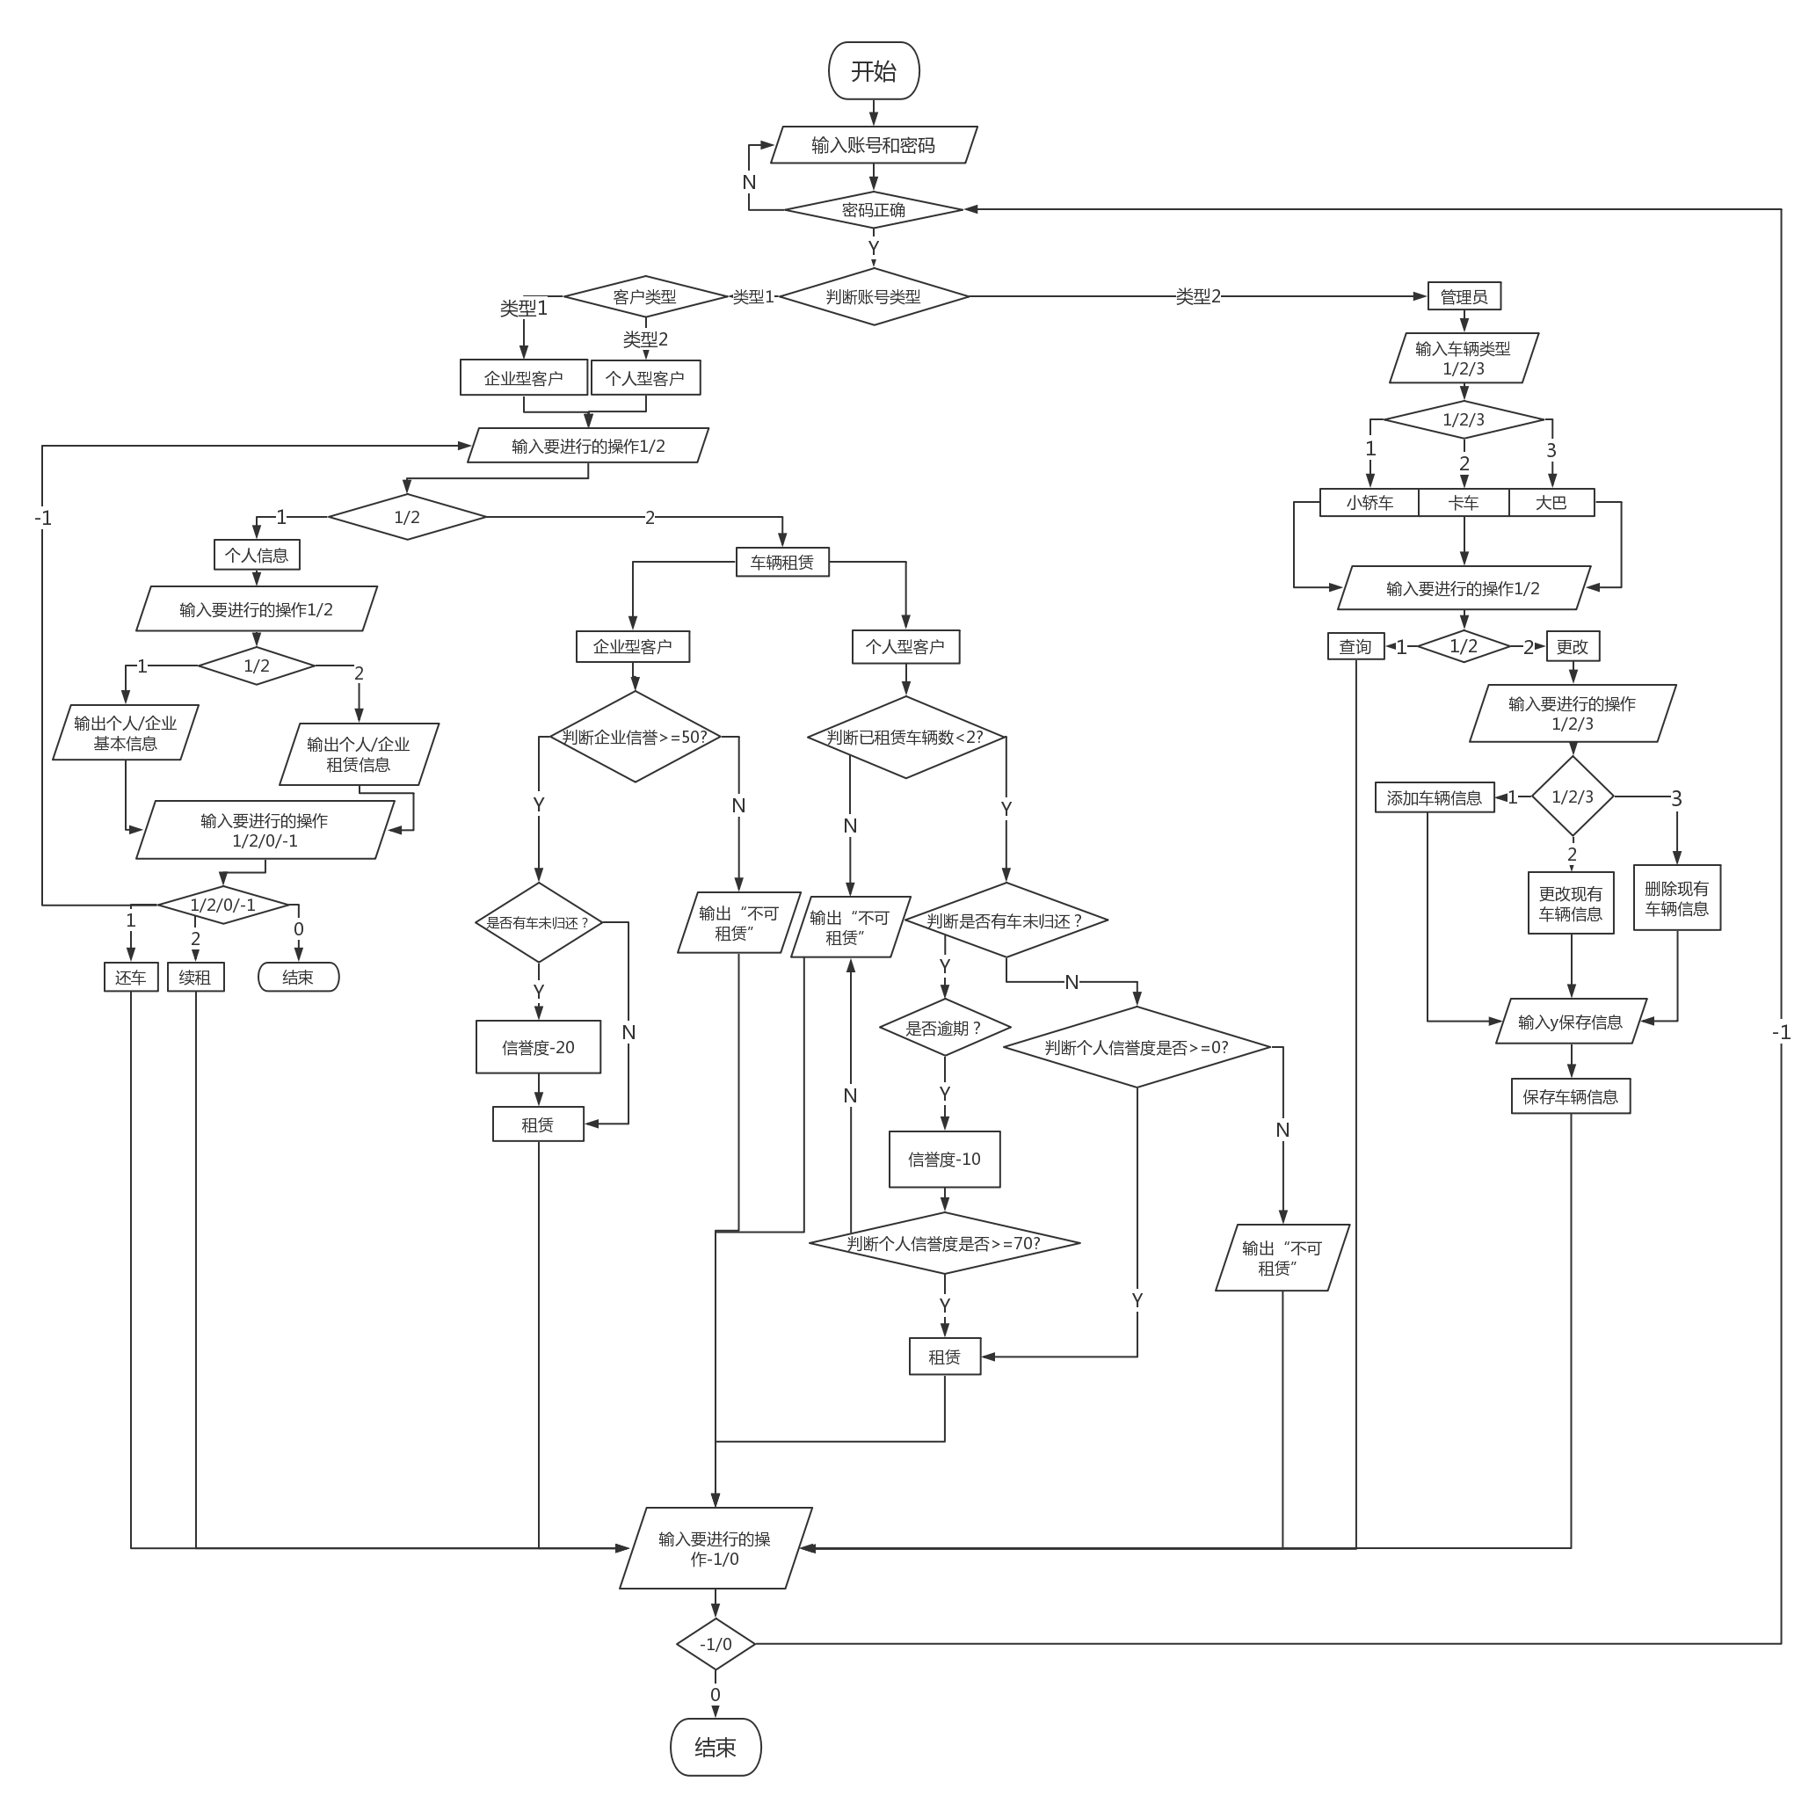

<3>编码（代码见github）

<4>测试

<5>维护

**版本计划：**

预计将于2019年1月1日发布CarManageSystem 2.3.12

后续将持续进行版本的维护和更新

**开发计划：**

系统开发计划基本原则：

1. 整体性原则：从系统开发的总体规划出发。
2. 阶段性原则：分阶段进行，以便控制进度和质量保障。
3. 客观性原则：符合客观需要，避免超出实际和设想。
4. 全面性原则：分析全面和参与全面

开发的详细计划：

|  |  |  |  |  |  |
| --- | --- | --- | --- | --- | --- |
| **阶段** | 负责人 | 时间节点 | 预计达到目标 | 备注 |  |
| **需求分析阶段** | 向娜 | 2018,12,12-2018,12,15 | 1. 收集用户需求 2. 系统调研 3. 系统开发立项报告 4. 系统开发计划书 5. 系统开发说明书 6. 业务流程图 7. 初步信息汇总与讨论 |  |  |
| **设计阶段** | 向娜 | 2018,12,15-2018,12,17 | 1. 界面设计 2. 代码设计 3. 类图设计 4. 模块功能让设计 5. 信息汇总与讨论 |  |  |
| **编码实现阶段** | 向娜 | 2018,12.17-  2018,12，24 |  |  |  |
| **测试阶段** | 向娜 | 2018,12,24-2018,12,26 | 1. 系统测试计划 2. 系统开发进度报告 3. 测试报告 |  |  |
| **维护阶段** | 向娜 | 2018,12,26--- | 1. 系统使用和维护手册 2. 系统评价报告 3. 维护记录 |  |  |
| **总结收尾** | 向娜 | 2018,12，26-  2018，12,30 | 1. 系统开发总结报告 2. 所有相关文档整理查收 |  |  |

**用户管理**

用户管理 主要涉及两方面：系统终端用户的管理、系统系统维护人员的管理。

**推广**

1. 向网站投稿
2. 技术社区
3. 博客，Twitter，Stack Overfilow...
4. 社交平台
5. 问答社区
6. 官方社区

**许可证**

GPL许可证：他人修改代码后不可以闭源，讯增代码后可以采用同样的许可证。

## **项目文档**

1《系统设计之需求分析》

2《系统设计之功能设计》

3《系统设计之编码实现》

4《系统设计之测试文档》

5《系统设计之维护手册》

**INSTALL**

Configure（配置）

该系统建议在支持c++语言的平台上进行运行和使用

Compile（编译）

通过vc6.0运行编译

Install（安装）

无需安装，通过vc6.0打开编译即可使用

**FAQ**

1. **我们从哪里获得最新版本的框架？**

可以下载标记的框架分布，或者可以从源代码库获取最新版本。最新版本（包括测试版）可以从 CarManageSystem项目下载。

1. **我们如何测试应用程序？**

使用测试工具。

1. **支持那些门户的服务器？**

[文件服务器](https://baike.sogou.com/lemma/ShowInnerLink.htm?lemmaId=363591&ss_c=ssc.citiao.link" \t "https://baike.sogou.com/_blank)，[数据库服务器](https://baike.sogou.com/lemma/ShowInnerLink.htm?lemmaId=17843&ss_c=ssc.citiao.link" \t "https://baike.sogou.com/_blank)，应用程序服务器，[WEB服务器](https://baike.sogou.com/lemma/ShowInnerLink.htm?lemmaId=267249&ss_c=ssc.citiao.link" \t "https://baike.sogou.com/_blank)。

**.......**

**关于本项目的纯文本格式的常见问题解答，请在此填写，并填写到代码仓库中的对应文件。**

**NEWS**

本项目最近的一些新闻和进展状况。

无需在此填写，如有内容填写到代码仓库中。（必须有此文件）

**TAGS**

无需在此填写，如有内容填写到代码仓库中。（必须有此文件）

**CREDITS**

本项目所有贡献者的列表。

无需在此填写，如有内容填写到代码仓库中。（必须有此文件）

**HISTORY**

本项目的历史发展演变记录。

无需在此填写，如有内容填写到代码仓库中。（必须有此文件）

**COPYING**

指出本项目采用的许可证条款(通常采用GNU GPL) 。

无需在此填写，如有内容填写到代码仓库中。（必须有此文件）

**LICENS**

本项目的许可证条款文件。

无需在此填写，内容填写到代码仓库中。（必须有此文件及文件内容）

**MANIFEST**

本项目的所有文件列表。

无需在此填写，内容填写到代码仓库中。（必须有此文件及文件内容）

## **项目开发**

选择一个熟悉的语言开发项目。参考课堂派上提供的范例。

遵守课程讲义中的注意点：

* 按规则命名事物
* 注重编码风格
* 选好工具、语言和平台
* 写好文档
* 做好发布前的准备

本部分无需填写。代码直接提交到代码仓库。

## **项目发布**

注册Github账号。建立Github代码仓库。将项目发布到Github。

发布项目文档。请使用Markdown格式的文本文件发布到在Github仓库中，也可以用ReadtheDocs（可选）。

**参考教程：**

知乎 怎样使用 GitHub？

<https://www.zhihu.com/question/20070065>

git - 简明指南

<http://rogerdudler.github.io/git-guide/index.zh.html>

使用ReadtheDocs托管文档（可选）

<https://www.xncoding.com/2017/01/22/fullstack/readthedoc.html>

请在以下填写你发布后的github项目地址（必须）及ReadtheDocs地址（非必须），项目必须为公开项目。

**Github**

ReadtheDocs

## **参考文献**

1.<https://www.zhihu.com/question/20070065>

2.https://baike.sogou.com/v10519122.htm?fromTitle=开源项目

3.https://baike.sogou.com/v63695174.htm?fromTitle=开源许可证

4.https://struts.apache.org/